WTOREK 14.04
WITAMY WAS PO ŚWIĘTACH WIELKANOCNYCH
Temat kompleksowy na obecny tydzień to : WIOSNA NA WSI
cele-doskonalenie umiejętności przeliczania w zakresie progu dziesiątkowego i z jego przekroczenie
-doskonalenie techniki pisania poprzez kreślenie szlaczków literopodobnych
-ćwiczenia doskonalące dodawanie i odejmowanie
-badanie właściwości skorupki jajka-wyciaganie wniosków przyczynowo-skutkowych

1.Przedszkolacy dziś proponujemy temat wiosenny, bo wiosna na dobre zagościła .Na początek proponujemy trochę zadań na dodawanie i odejmowanie.
Rodzicu przeczytaj polecenia dziecku do zadania.
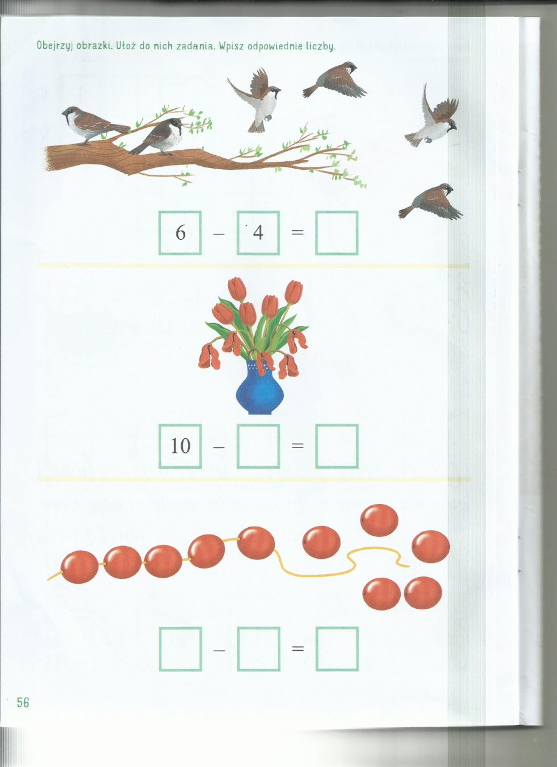
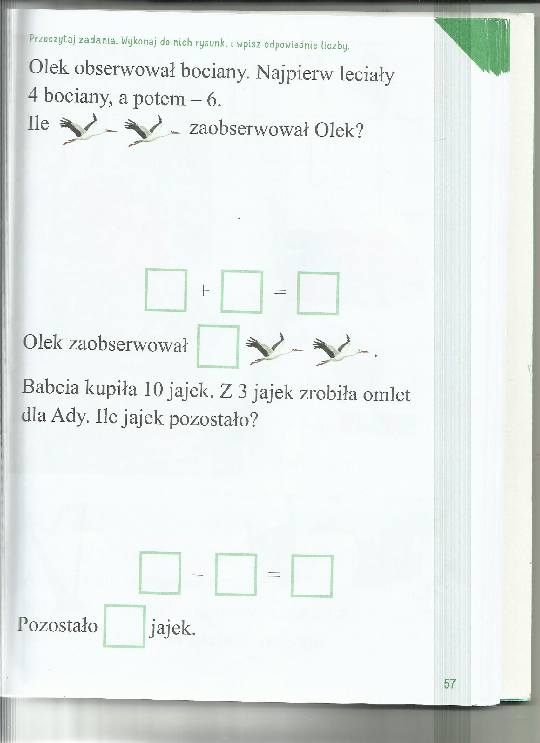

Poproś dziecko, aby uzupełniło działania ( można karty wydrukować lub na kartce wpisać tylko działania) i prawidłowo je przeczytało.

DRODZY RODZICE PRZECZYTAJCIE DLA SIEBIE !
"Powiedz mi, a zapomnę,
pokaż - a zapamiętam,
pozwól mi działać, a zrozumiem!"
Konfucjusz

BEDZIE TO WAM POTRZBNE, ABY ZROZUMIEĆ że działanie ,pokazywanie przynosi najlepsze efekty a zatem DO DZIEŁA!!!

2.Kochane "Żabki" zapraszamy Was do zabawy badawczej z jajkiem
Gumowe jajko, czyli co potrafi zdziałać ocet”
Cele: Obserwacja interakcji jajka z octem
Pomoce: naczynie, ocet, jajko
Wykonanie doświadczenia: Do wysokiego naczynia wlewamy ocet. Umieszczamy
w nim surowe jajko i rozpoczynamy obserwację. Niemal od razu na powierzchni jajka pojawiają się niewielkie bąbelki - w ok. 90% szkielet jaja zbudowany jest z wapnia.
CZEKAMY około 10 godzin
Wniosek: Po włożeniu jajka do octu, rozpoczyna się reakcja. Kwas octowy rozpuszcza skorupkę jajka, a jajko po ok. 10 godzinach staje się elastyczne. Pozostaje jedynie wyraźna, nienaruszona błona zewnętrzna. Jest dość delikatna, dlatego z jajkiem wciąż należy się obchodzić ostrożnie. Jajko zachowuje się jakby było z gumy
Pamiętajmy, że jajko wyciągnięte z octu nie nadaje się do spożycia
3.Czas na chwilę przerwy. Pamiętacie piosenkę "Jestem sobie ogrodniczka”? Zaśpiewajcie ją .Można klaskać do rytmu ,można stukać do rytmu .
https://www.youtube.com/results?search_query=piosenka+jestem+sobie+ogrodniczka+mam+nasionek+pół+koszyczka
Proponujemy wspólnie z rodzicem trochę relaksu w formie "Wierszyki -masażyki"
Słońce świeci [delikatne głaskanie po plecach]
Kroczą słonie [delikatne uderzanie otwartymi dłońmi]
Pędzą konie po betonie [uderzanie pięściami]
Płynie sobie kręta rzeczka [naśladowanie biegu rzeki]
Przeszły panie na szpileczkach [dotykanie czubkami palców]
Z gryzącymi pieseczkami [delikatne szczypanie]
Pada bardzo drobny deszczyk [dotykanie opuszkami palców]
Czy poczułeś dreszczyk ? [gwałtowne zsunięcie rąk po plecach w dół]
Wspinał się pajączek po rynnie. [wędrujemy palcami od dołu ku górze po plecach dziecka]
Spadł wielki deszcz i zmył pajączka [rozkładamy na plecach płasko obie dłonie i szybko przesuwamy je w dół]
Zaświeciło słoneczko, [masujemy plecy ruchem okrężnym]
Wysuszyło pajączka, rynnę i… [masujemy tak długo, aż poczujemy ciepło]
Wspinał się pajączek po rynnie… [zaczynamy od początku.]

4.Spróbujcie samodzielnie lub z pomocą rodzica odgadnąć rebusy

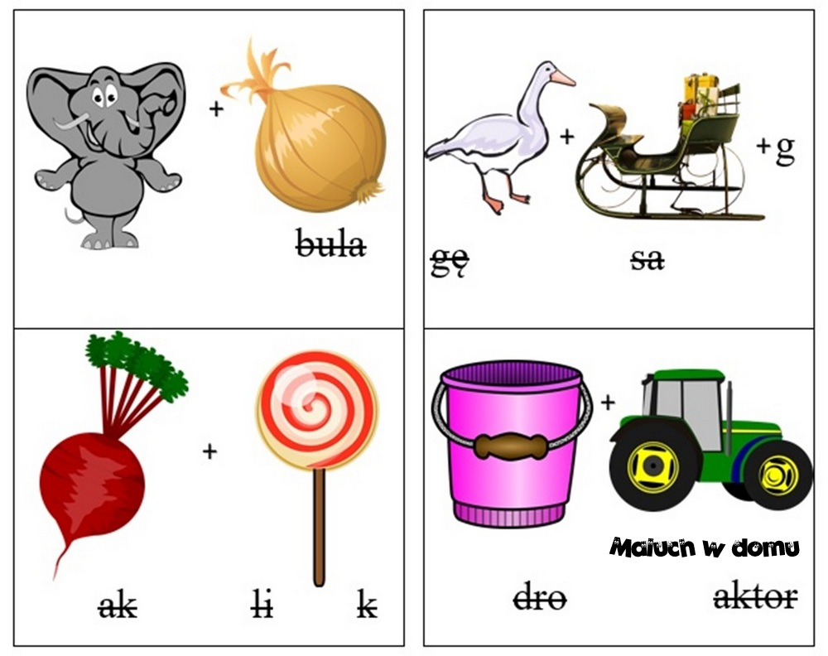

5.Mamy dla Was kolejną propozycję ,abyście poćwiczyli swoje oczy i wyszukali różnice między obrazkami .

POWODZENIA ;-)

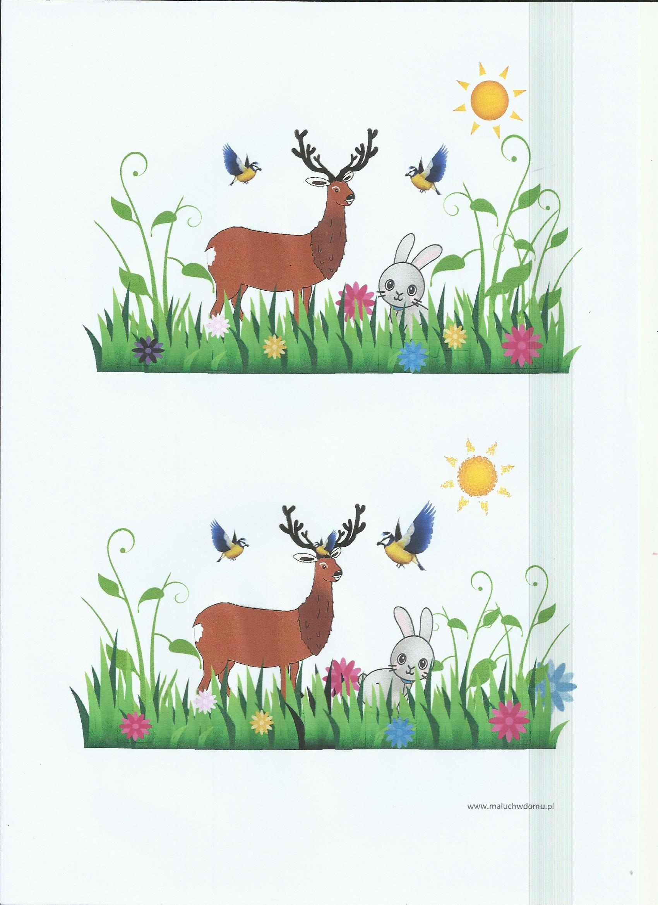

Przykład informacji zwrotnej do nauczyciela

Przykłady informacji zwrotnej:
Imię i nazwisko dziecka: .............................................................
Data: 14.04.2020 (wtorek)……
Proszę wpisać TAK lub NIE…..
1. Dziecko pomocą dorosłego wykonało doświadczenie……
2 Dziecko słuchało/śpiewało piosenkę „ Jestem sobie ogrodniczka.”….
3.Dziecko rozwiązywało rebusy
4.Dziecko wyszukiwało różnice między obrazkami…
5. Inne
Pamiętajcie Drodzy Rodzice, że dzieci dopiero się uczą i mają prawo popełniać błędy. ;-), ich prace nie muszą być „jak z obrazka”
Informację zwrotną przesyłajcie proszę na e-mail grupowy: calineczka2020zostanwdomu@gmail.com

Jeśli nie macie takiej możliwości to można skorzystać z Messenger:
Aneta Roga lub Bernadeta Niełacna
Informację zwrotną można przesyłać raz w tygodniu, ale musi ona zawierać króciutki opis każdego dnia. To Państwo decydujecie , czy wysyłacie informację codziennie czy raz w tygodniu (zbiorową).

DZIEKUJEMY ;-)

